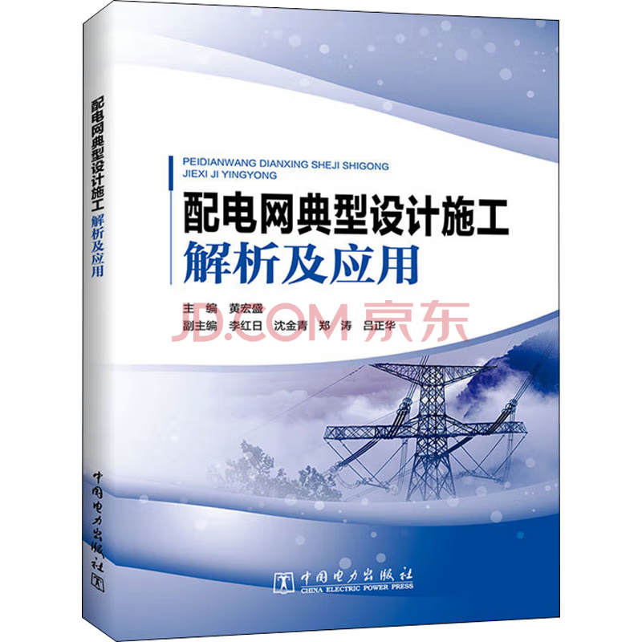

基本信息

书名：配电网典型设计施工解析及应用

作者：黄宏盛 主编
出版社：中国电力出版社
出版日期：2021-06

ISBN：9787519857257

页码：140

定价：26.00元

装帧：平装

开本：16开

内容简介

为深化推进配电网的标准化建设，落实国家电网公司配电网工程建设“四个一”总体要求，同时为传承电力劳模老师傅的配电网施工经验，提升配电网施工队伍施工工艺标准的培训质量，国网嘉兴供电公司组织各级配电网管理人员、工程技术人员编制了《配电网典型设计施工解析及应用》。本书共包括八章内容，详细阐述了10（20）kV及以下配电网工程的土建工程、架空线路杆塔及杆上设备、架空线路导线、电缆线路、配变台区、配电站房施工工艺标准和典型应用。本书可供各级配电网施工人员、设计人员和技术管理人员学习、参考。

目 录

前言
第一章概述
第二章土建工程
第三章架空线路杆塔及杆上设备
第四章架空线路导线
..........

第八章典型应用



基本信息

书名：科学家的对决 生命的乐章

作者： 汪承娟
出版社：成都时代出版社
出版日期：2021-01
ISBN：9787546427546
页码：302
定价：28.00元
装帧：平装
开本：16开

内容简介

《科学家的对决》系列，一甩科学史艰涩无趣的形象，描写科学家之间的交流，宛如在擂台上相互“对决”。书中科学故事，着重描写多位科学家之间的互动。由于科学发展是在众多科学家们互助合作、承先启后、甚至摩擦冲突之下，才能碰撞出伟大的科学发现，本书的介绍方式，让科学发展不再象是闭门造车，更增添人情味。书中从科学家的故事开展，深入介绍科学名人，搭配详尽解说，学习相关科学知识，及科学发展史。

目 录

1.恐龙真面目之争
2.改世界植物分布版图
3.《物种起源》公诸于世之战
4.遗传研究
5.恐龙化石大战
6.女人与科学之战



基本信息

书名：头条君的能源地理课(漫画版)
作者： 电网头条 著
出版社：中国电力出版社
出版日期：2021-12
ISBN：9787519857639
页码：129
定价：38.00元
装帧：平装
开本：16开

内容简介

本书将“电网头条”新媒体作品“能源地理”系列集结出版，旨在通过有趣的历史地理故事，向社会大众普及能源电力知识。
书中选取具有的地区，如阿里、三江源、河西走廊等，从历史文化讲起，以能源发展为落脚点，穿越古今，深层次挖掘能源电力发展与当地文化、环境之间的深层次关系，展示我国能源分布、清洁能源消纳、电网建设等情况。
诙谐幽默的语言，令人忍俊不禁的手绘漫画，加上各种冷笑话、神吐槽……请跟随头条君穿越古今中外，上一堂生动的能源地理课。
目 录

前言
一、什么是阿里？
二、什么是三江源？
三、什么是河西走廊？
四、什么是丰满？
五、什么是秦岭？
六、什么是元上都？
七、什么是美丽山？
八、什么是三星堆？

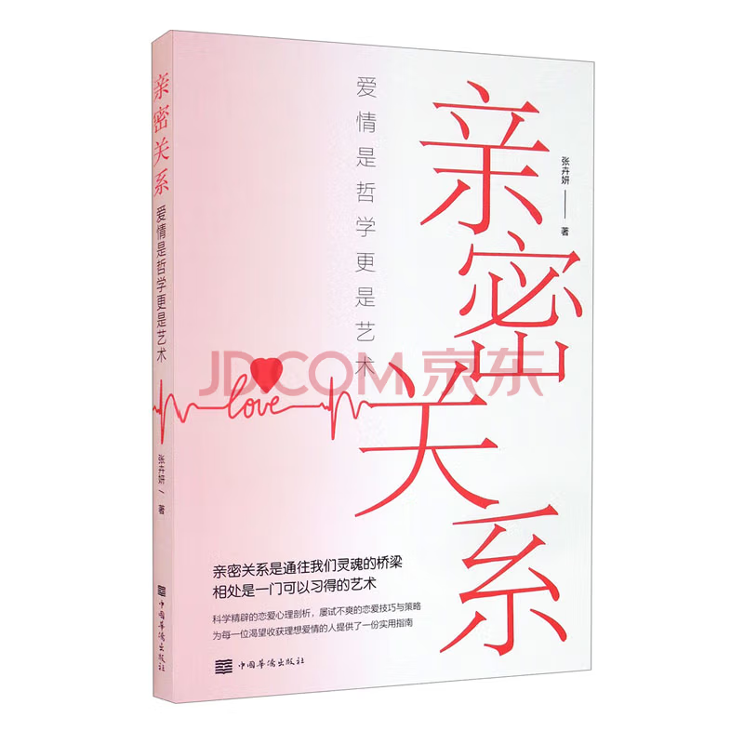

基本信息

书名： 亲密关系：爱情是哲学更是艺术
作者： 张卉妍 著
出版社：中国华侨出版社
出版日期：2021-05

ISBN：9787511383143
页码：210
定价：38.00元
装帧：平装
开本：32开

内容介绍

《亲密关系：爱情是哲学更是艺术》详细描述了□女在情感需求与表达方面的区别，探讨了他们坠入情网的缘由和过程，并由此引导我们通过各种语言以及非语言的方法与技巧，博得意中人的青睐，收获心目中的理想爱情。科学精辟的恋爱心理剖析，屡试不爽的恋爱技巧与策略，为每一位渴望收获理想爱情的人提供了一份实用指南。
如何寻觅未到的爱情？如何经营甜蜜的恋情？如何治愈不幸的感情？爱情是个神奇的东西，它一直在我们身边，但何时降临就无从知晓了。用心经营亲密关系，是打开爱情王国大门的金钥匙，是通往幸福玫瑰园的小径。容改造等方面具有较强的技术优势，是改变大电网发展格局的战略选择。

目录

第一章“我爱你”的秘密——求爱的哲学
第二章明明白白我的心——求爱的五个阶段
第三章迷人的脸蛋——吸引眼球的威力武器
……
第四章 体态的信号——身体如何吸引注意力
第五章 交谈的艺术——语言引发行动
第六章 环境与内心——空间营造的调情氛围
第七章 爱情的味道——神奇的化学物质刺激
第八章 长相厮守——关注连接彼此心灵的爱情信号



基本信息

书名：许太太在读研究生（全两册）
作者: 图样先森 著
出版社:北岳文艺出版社
出版时间:2021-08
定价:79.80
ISBN：9787537864077
页码：517
开本:16
装订:平装

内容介绍

新学期伊始，清河大学“□神”级教师徐廷舟空降经管院担任代课老师。
“哎，你听说了吗？陆先琴和我‘□神’徐廷舟存在不正当的师生关系。我□神怎么可能看得上她！”“听说陆先琴在中期考核是作弊了才考这么高分！”
……
面对流言蜚语，徐廷舟在全院师生面前拿出结婚证，淡定地宣布：关系正当，合法夫妻。陆先琴默默点头：家里有个老师，当个学霸难道不是应该的？

目录

第一章：读研
第二章：宠爱
第三章：桃花
第四章：身份
..............
第十一章：守护
第十二章：节日
第十三章：矛盾
第十四章：惊喜
第十五章：幼稚
第十六章：温暖

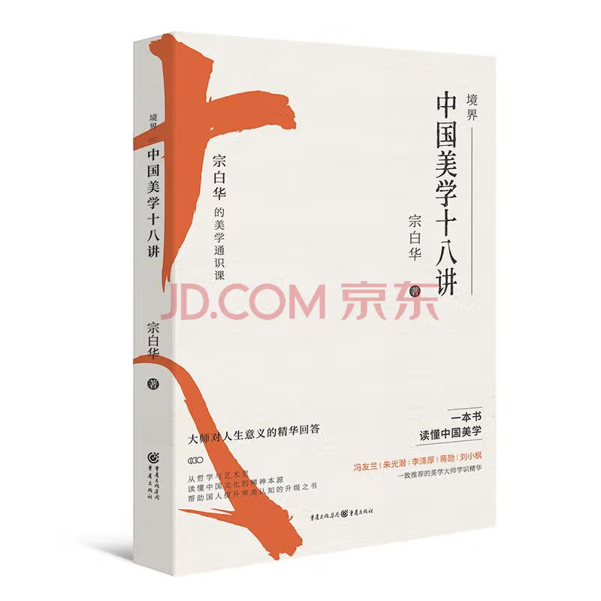

基本信息

书名：境界：中国美学十八讲
作者: 宗白华 著
出版社:重庆出版社
出版时间:2021-08
定价:42.00

ISBN:9787229157746
页码：272
开本:32
装订:平装

内容介绍

《境界：中国美学十八讲》分成十八讲，收录了美学大师宗白华讲中国绘画、音乐、建筑、文化等方面的文章，诸如《美从何处寻》《中国艺术意境之诞生（增订稿）》《中国艺术表现里的虚和实》《先秦工艺美术和中国古代哲学、文学中所表现的美学思想》等篇目，展现了宗白华先生的学术成就和美学思想，旨在讲透中国传统美学的意趣横妙的境界。通过阅读此书，读者可与美学大师一起去认识美、发现美、追寻美。

目录
第一讲 美从何处寻 /1
第二讲 中国艺术意境之诞生（增订稿） /15
第三讲 中国艺术表现里的虚和实 /43
第四讲 先秦工艺美术和中国古代哲学、 文学中所表现的美学思想 /53
..............
第十三讲 中国园林建筑艺术所表现的美学思想 /187
第十四讲 论《世说新语》和晋人的美 /197
第十五讲 中国文化的美丽精神往哪里去？ /2055
第十六讲 介绍两本关于中国画学的书并论中国的绘画 /233
第十七讲 中国古代时空意识的特点 /243
第十八讲 中国艺术三境界 /253

